Мероприятие во 2 классе «Мамин праздник»

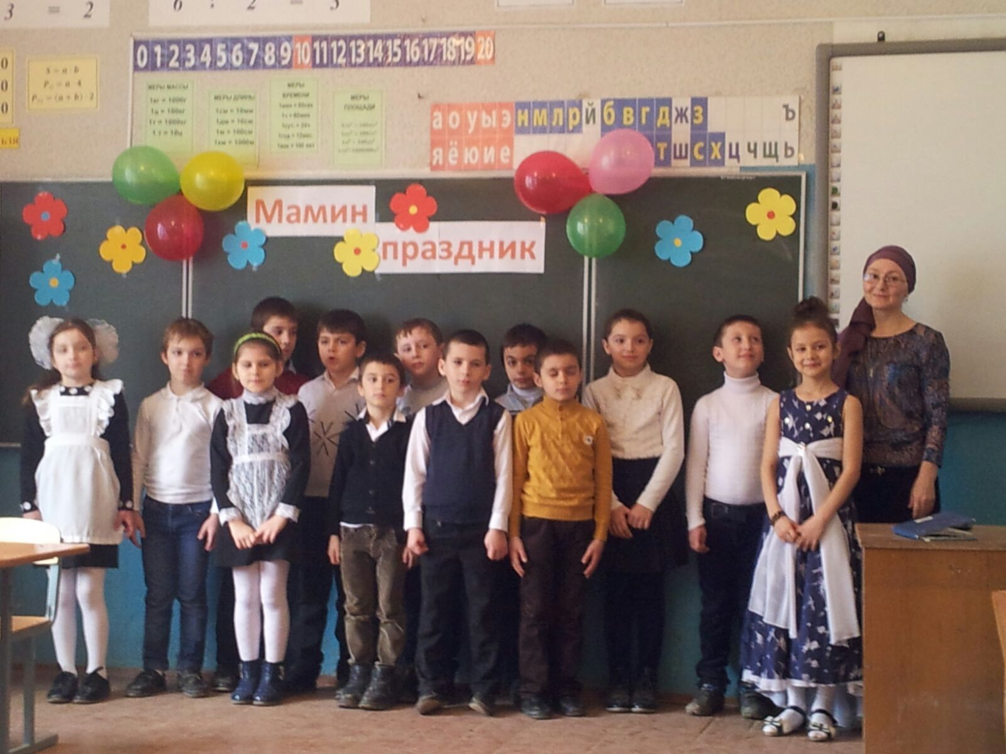

Учитель: Дорогие мамочки, бабушки, девочки! Сегодня мы собрались здесь, чтобы высказать вам свою глубокую любовь, уважение и великую благодарность. Дети – самое дорогое для матери. Ее любовь самая святая и бескорыстная. Мать – первый учитель и самый близкий друг ребенка. На свете нет человека роднее и ближе мамы.

Ученик 1.Сегодня на целом свете

Праздник большой и светлый.

Слушайте, мамы, слушайте-

Вас поздравляют дети!

Ученик 2

Дорогие наши мамы,

Заявляем без прикрас,

Что ваш праздник самый, самый,

Самый радостный для нас!

Ученик 3

Дети все пришли поздравить

Маму, бабушку, сестер.

Рад вас песней позабавить

Наш веселый детский хор.

4 Ученик: С праздником весенним
В светлый этот час,
Мамочки родные,
Поздравляем вас

5 Ученик: Весна шагает по дворам
В лучах тепла и света.
Сегодня праздник наших мам,
И нам приятно это.

6.Ученик: Этот праздник послушанья,
Поздравленья и цветов.
Прилежанья, обожанья,
Праздник самых лучших слов.

7Ученик: Капли солнечного света
Мы несем сегодня в дом,
Дарим бабушкам и мамам
Хором: Поздравляем с женским днем.
Песня: «Мама, как тебя люблю!»

8.Ученик: Ночью темной мне светло,
В день морозный мне тепло,
Если мама рядом,
Смотрит нежным взглядом.

Учитель: Дорогие мамы, примите от нас в подарок это выступление.
Песня: «Одно лишь слово на планет…»

10-й уч-ся: Весна шагает по дворам,
В лучах тепла и света,
Сегодня праздник наших мам,
И нам приятно это.

11: От чистого сердца,
Простыми словами,
Давайте, друзья,
Потолкуем о маме.

12: Мы любим её
Как хорошего друга,
За то, что у нас с нею
Все сообща.

13: За то, что, когда
Нам приходится туго,
Мы можем всплакнуть
У родного плеча.

14: Мы любим её и за то,
Что порою
Становятся строже
В морщинках глаза,

15: Но стоит с повинной
Прийти головою –
Исчезнут морщинки,
Умчится гроза.

16: За то, что всегда
Без утайки и прямо
Мы можем доверить
Ей сердце своё.

17: И просто за то, что
Она наша мама,
Мы крепко и нежно
Любим её.

№ 4 Сценка «Помощник».

Вова плачет тонко-тонко
И глаза трет кулаком:
- Я вам больше не девчонка,
Не пойду за молоком.

Мама смотрит без улыбки:
- Что же, сделаешь ошибку.
Мне не будешь помогать
- Не пущу тебя гулять.
Посмотрел, подумал он:
- Ну давай уж свой бидон.

Вове грустно и обидно,
Он шагает стороной.

- Может, так не будет видно

Всем бидона за спиной.

Дядя с длинными усами,

Высоченный, как отец,
Улыбнулся: - Видно, маме Помогаешь?

Молодец!
Тётя девочке в панаме говорит:

- Бери пример!
Помогает мальчик маме

– Настоящий джентльмен.
И уже не стороной
Вова гордо шёл домой.

Хоть по лестнице шагал,
Молоко не расплескал.

- Мама, что ещё купить?

Я могу сейчас сходить!

Частушки №5

№1 Ох, частушки хороши,
Их споём мы от души.
Но вы тоже не зевайте,
А смелее подпевайте.

№2 Снег последний с нашей крыши
Словно дождик льётся.
Под весенними лучами
Весело поётся.

№ 3 Ёлочки – сосёночки
Колкие, зелёные.
Даже бабушки весной
В дедушек влюблённые.

№ 4 Чтобы маму на работу
Злой будильник не будил,
Я ему сегодня ночью
Три детальки отвинтил.

№ 5 С мамой за руку хожу,
Маму крепко я держу,
Чтобы мама не боялась,
Чтоб она не потерялась.

№ 6 У меня сестрёнка – чудо!
Лихо моет всю посуду
Я ей тоже помогаю
Все осколки собираю.

№7 Чтобы мама удивилась,
Мы готовили обед,
Почему-то даже кошка
Убежала от котлет.

№ 8 На гастроли мы хотели
Ехать на Багамы
Только вот не отпускают
Школа нас да мамы!

Ученик 18
А какой подарок маме
Мы подарим в женский день?
Есть для этого немало
Фантастических идей.

Ученик 19
Ведь сюрприз готовить маме
– Это очень интересно…
Мы замесим тесто в ванне
Или выстираем кресло.

Ученик 20
Ну а я в подарок маме
Разрисую шкаф цветами,
Хорошо б и потолок…
Жаль, я ростом невысок.

Стихи для мам .
21.Маме на праздник дарю я цветы,
Алые розы – символ любви.
Она улыбнется, обнимет меня,
Погладит и скажет:
- Дочурка моя!
Свет ее глаз излучает тепло,
С мамой уютно и хорошо.
Мама нежна и очень добра,
Лучше всех в мире мама моя!

22.Все спешат сегодня

Весенний праздник справить ,

Только не забудьте

Бабушек поздравить!

23.Очень бабушку свою-

Маму мамину люблю.

У нее морщинок много ,

А на лбу седая прядь.

Так и хочется потрогать ,

А потом поцеловать.

24.Бабушка ,любимая ,родная ,

Солнышко ,ромашка ,василек.

Что мне пожелать тебе, не знаю ,

В этот замечательный денек!

25.Пожелаю радости и счастья,

Мира и удачи на твой век,

Чтобы сердце не рвалось на части,

Милый мой , родной мой человек!

26.Коли был бы я девчонкой,
А потом бы постарел,
То, когда бы стал бабулей,
Никогда бы не скрипел.
Внуков я бы не ругал,
А лишь только баловал.
И уверен: был бы я
Ну как бабушка моя!

27. Много у бабушки с нами хлопот
– Варит нам бабушка сладкий компот,
Шапочки тёплые надо связать,
Сказку весёлую нам рассказать.
28.Трудится бабушка целые дни
Бабушка, милая, сядь отдохни!
Мы тебе песенку нашу споём…
Дружно мы с бабушкой милой живём!

Песня. «Бабушка, бабушка,…»

№3. Конкурс комплиментов.

29.Моя мама добрая самая,
Потому что прощает она
Все проделки мои и шалости
И целует меня, любя.

30.Моя мама – красивая самая,
Потому что улыбка ее
Нас с сестренкой и греет, и радует,
Любит мама нас горячо.

31.Моя мама самая строгая,
Потому что хочет она,
Чтобы дети ее знали многое,
Чтобы честными были всегда.

32.Моя мама самая, самая,
Потому что среди всех бед,
Что случаются в жизни нашей
Ближе мамы и лучше нет.

33.Мама – свет в моем окне,
Мама – радуга в пустыне,
Мама – яркая звезда,
Мама ждет меня всегда.

34Когда вперед иду упрямо,
Идти мне помогает мама.
Когда вдруг упаду я в яму,
Подняться мне поможет мама.

35.Хочу сказать тебе “спасибо”,
Хочу сказать “благодарю”.
Зачем мне говорить что-либо,
Ведь знаешь ты: тебя люблю!
-Вед. –Сегодня мы поздравляем наших девочек.
Мальчики прочитают о них стихи.

36. Я смотрю на вас, девчонки,
Слышу ваши голоса,
Как они прекрасны, звонки,
Лучезарные глаза.

37.Всё в них светится весною,
Отражая небеса,
Этой дивною порою
В вас особая краса!

38. Оставайтесь же такими,
Сохранив надолго свет.
Будьте счастливы, любимы,
Сколько б ни было вам лет!

Вед.-Настала пора сказать слова благодарности нашим мамам.

39. Девочки и мальчики,
Давайте вместе с вами
Спасибо скажем бабушке,
Спасибо скажем маме.

40. За песенки и сказки,
За хлопоты и ласки,
За вкусные ватрушки,
За новые игрушки.

41. За книжки и считалки,
За лыжи и скакалки,
За сладкое варенье,
За долгое терпенье.
Дети (хором). Спасибо!

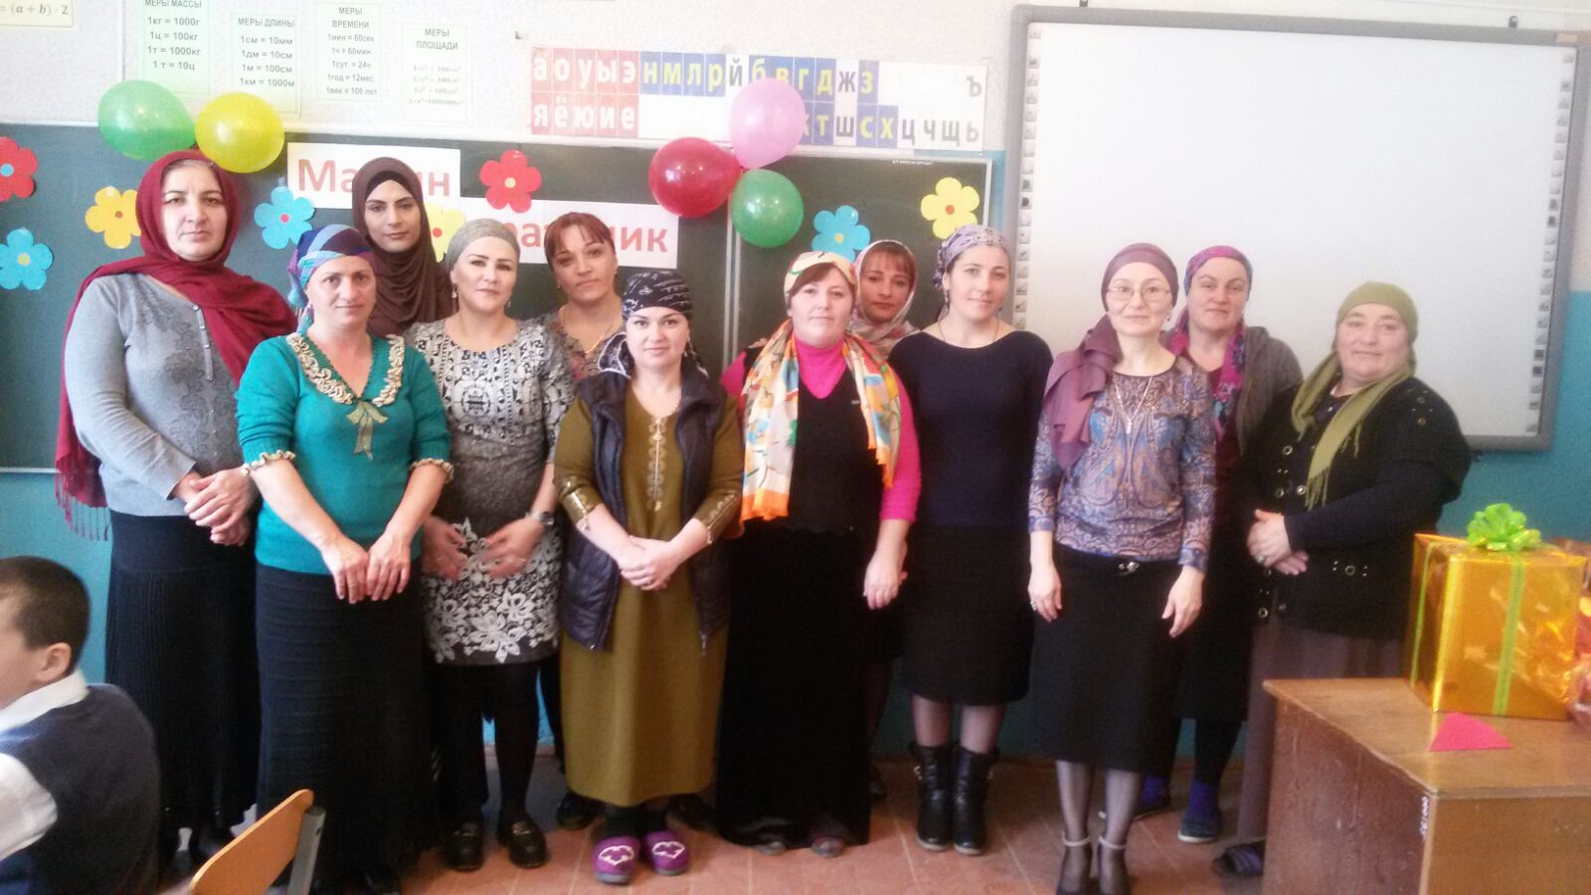 42.Пусть вам солнце светит ярко-ярко,
Пусть щебечут птицы за окном!
Чтоб не только день Восьмое марта
– Каждый день считался вашим днем!

Песня : «Мамина улыбка»

